Scenariusz zajęć dla dziecka słabowidzącego
Wiek dziecka: 6 lat
Temat: Rysowanie szlaczków literopodobnych w liniaturze- ćwiczenia grafomotoryczne
Cele główne:
- rozwijanie koordynacji wzrokowo- ruchowej
-usprawnienie motoryki małej, kształtowanie podstawowych funkcji rąk
Cele szczegółowe:
- kształtowanie płynności ruchów
-podniesienie poziomu graficznego pisma
-wzmocnienie koncentracji uwagi
-kształtowanie chwytu pisarskiego
Metody:
-pokaz
-metoda stacji zadaniowych
Środki dydaktyczne: tacka z kaszą, karty pracy odpowiadające poszczególnym zadaniom, ołówek, kredki, pędzelek farby
Formy pracy:
-praca indywidualna
Przebieg zajęć
- Przywitanie
Gdy się rączki spotykają,
To od razu się witają (podanie dłoni)
Gdy się kciuki spotykają,
To od razu się witają (kciuk dotyka kciuk)
Gdy się palce spotykają,
To od razu się witają (palce jednej dłoni dotykają palce drugiej dłoni)

- Zabawy paluszkowe
- Rysownie szlaczków palcem po kaszy
- Wodzenie palcem po wzorze literopodobnym, literach

- Rysownie po śladzie
Łączenie ponumerowanych kropek wyznaczających rysunek. Uzupełniając brakujące litery dziecko tworzy rysunek na nowo.
- Zabawa rozluźniająca Masażyk pleców
Płynie, wije się rzeczka (rysujemy na plecach dziecka falistą linię)
Jak błyszcząca wstążeczka. (delikatnie drapiemy je po plecach)
Tu się srebrzy, tam ginie, (wsuwamy palce za kołnierzyk)
A tam znowu wypłynie. (przenosimy dłoń pod pachę i szybko wyjmujemy)

- Rysownie „od ręki” linii i szlaczków, figur geometrycznych
Ćwiczenia polegające na samodzielnym wykonywaniu rysunku bez linii pomocniczych. Dziecko powinno powtarzać te ćwiczenia wielokrotnie za pomocą różnych narzędzi, na płaszczyznach o różnej wielkości (odpowiednio dostosowanych do dziecka)
- Kontynuowanie rozpoczętych linii
- Uzupełnianie rysunku
- Ćwiczenia w liniaturze (pisanie szlaczków, liter)

- Rysownie obiema rękoma
Rysownie przez dziecko e tym samym momencie obiema rękoma tych samych elementów np. kwadrat, prostokąt, trójkąt.

- Karta pracy
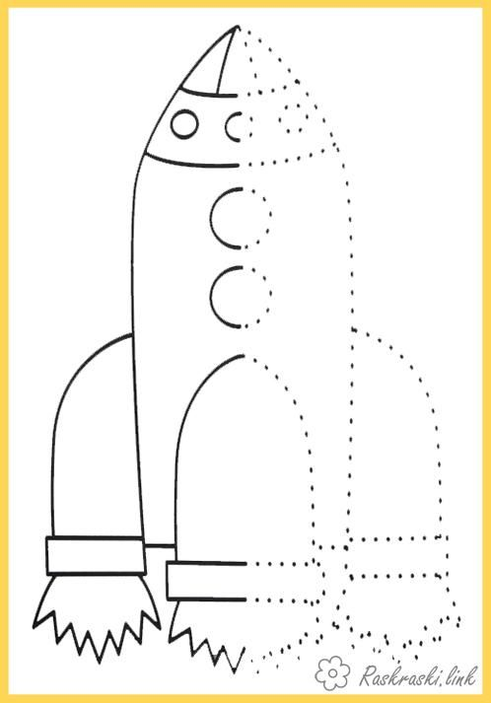
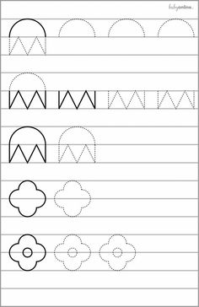

Opracowały:
Katarzyna Piec
Magdalena Wesołowska
Patrycja Pietras
Marlena Jackowska
Katarzyna Krekora

